ENEA Elektrownia Połaniec – Instalacja Biomasy-2

**SPECYFIKACJA TECHNICZNA TOWARU**

Dostarczenie taśmy kieszeniowej identycznej z poniższymi danymi technicznymi lub równoważnej, zapewniającej prawidłową pracę przenośnika kieszeniowego.

Zaproponowane taśmy powinny być zgodne z taśmą obecnie pracującą pod względem: geometrycznym, wytrzymałościowym, właściwości fizycznych, możliwości podawania wyspecyfikowanych materiałów, uwzględniające budowę przenośnika, moc napędu itd.

**Budowa i struktura taśmy bazowej ma posiadać zastosowanie jak teraz, wzmocnienie linkami stalowymi. Progi i Falbany wulkanizowane na gorąco do taśmy.**

Poniższe dane dotyczą taśmkieszeniowych pracujących obecnie na instalacjach podawania biomasy.

1. **Dane techniczne taśmy pracującej na Instalacji Biomasy:**

* Taśma kieszeniowo-falbanowa do transportu pionowego materiałów sypkich (biomasy) trudnozapalana i antystatyczna.
* Przekrój poprzeczny taśmy - 275+75+900+75-275.
* Długość taśmy – 67m.

1. **Taśma bazowa sztywna poprzecznie 1600 EP 630/4 + przekładki sztywne poprzecznie YK.**

* Szerokość – 1600 mm,
* Wytrzymałość nominalna na rozciąganie - 630 N/mm,
* Wydłużenie w kierunku wzdłużnym – nie większe niż 1,5%,
* Okładki – guma trudnozapalna,
* klasa gumy na okładki wykonana zgodnie z PN-EN ISO 14890:2004,
* Grubość okładki bieżnej – przynajmniej 2 mm,
* Grubość okładki nośnej – przynajmniej 4 mm,
* Taśma wykończona gumowymi obrzeżami (krawędziami ochronnymi),
* Ścieralność okładek i obrzeży – max 150 mm3,
* zakres pracy: w temperaturze od -25 do +60°C,
* Wymagane cechowanie taśmy.

Taśmy kieszeniowe pracujące na instalacjach Zamawiającego mają 2 stalowe przekładki sztywne poprzecznie pod okładką bieżną oraz nośną.

1. **Falbana boczna taśmy**

* Falbana wzmocniona płótnem, kształt falbany pokazany na rysunku nr 1,
* Wysokość falbany - 280 mm,
* Szerokość falbany – 75 mm,
* Twardość gumy falbany – 55 Shore’a,
* Ścieralność falbany – max 150 mm3.

**Rys.1. Kształt i wymiary falbany**

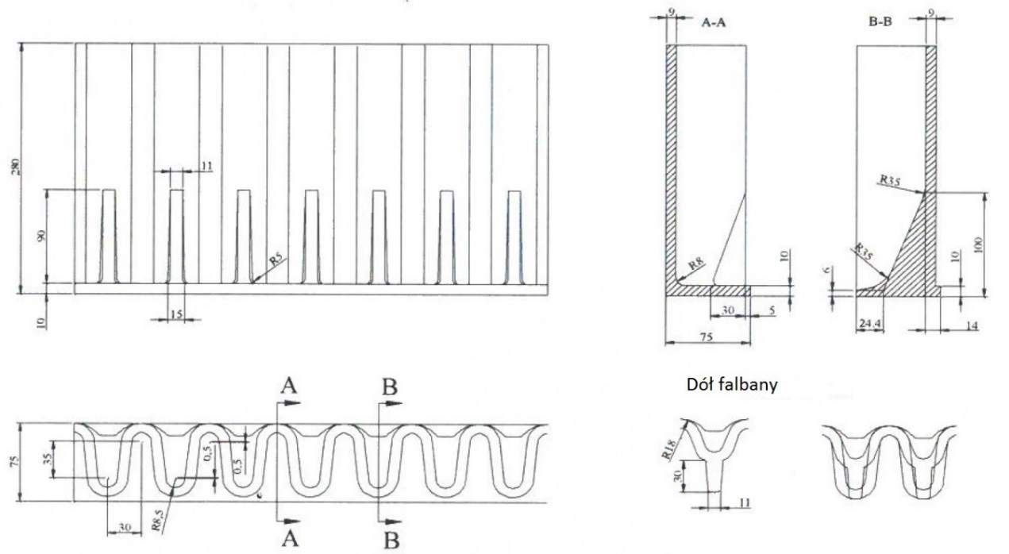

1. **Kieszeń transportowa materiału**

* Kieszeń wzmocniona płótnem, kształt zgodnie z rysunkiem nr 2
* Wysokość kieszeni 280 mm
* Szerokość kieszeni transportowej – 900 mm
* Twardość – 63 Shore’a
* Ścieralność kieszeni – max 150 mm3
* Rozstaw kieszeni na taśmie (podziałka) – 240 mm

**Rys. 2. Kształt i wymiary kieszeni transportowej**

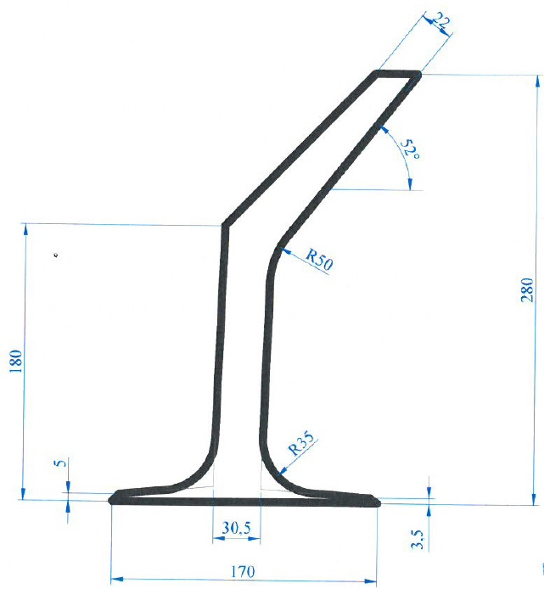

**Szczegółowa specyfikacja parametrów taśmy, falbany i kieszeni:**

**(zainstalowana pierwotnie na przenośniku)**

|  |  |  |  |  |  |  |
| --- | --- | --- | --- | --- | --- | --- |
| **1** | **Belt construction**  **1600 EP 630/4+2 4/2 YK** | **Taśma bazowa**  **Taśma 1600 EP 630/4+2 4/2 YK** | **Unit** |  | Require value | Tol. |
|  |  |  |  |  |  |  |
| **2** | **Belt dimension** | **Wymiary taśmy** |  |  |  |  |
|  | Belt width | Szerokość taśmy | mm |  | 1600 | .+-16 |
|  | Belt thickness | Grubość taśmy | mm |  |  |  |
|  | Top cover thickness | Grubość okładziny górnej | mm |  | 4 | .-0,2 |
|  | Bottom cover thickness | Grubość okładziny dolnej taśmy | mm |  | 2 | .-0,2 |
|  | Belt weight (approx.) | Przybliżona waga [mb] taśmy | kg/mb |  | 32 |  |
| **3** | **Belt characteristics** |  |  |  |  |  |
|  | Breaking force (warp direction) | Siła zrywająca (w kierunku osnowy) | N/mm | >= | 630 |  |
|  | (weft direction) | (w kierunku wątku) | N/mm |  |  |  |
|  | Elongation at break (warp direction) | wydłużenie (w kierunku osnowy) | % | >= |  |  |
|  | (weft direction) |  | % |  |  |  |
|  | Reference elongation (10%Fbmin) | Wydłużenie (w kierunku osnowy) | % | <= | 2,5 |  |
|  |  |  |  |  |  |  |
| **4** | **Adhesion strenght** | **Siła adhezyjna** |  |  |  |  |
|  | Top cover to fabric ply | Pomiędzy okładziną górną a tkaniną | N/mm |  | 4,5 |  |
|  | Between fabric ply | Pomiędzy przekładkami z tkanin | N/mm |  | 5 |  |
|  | Bottom cover to fabric ply | Pomiędzy okładziną dolną a tkaniną | N/mm |  | 3,5*/4,5 |  |
|  |  |  |  |  | *up to 1,5 mm |  |
| **5** | **Cover rubber** |  |  |  |  |  |
|  | Tensile strenght (DIN 53504) | Wytrzymałość na rozciąganie | N/mm2 | >= | 20 |  |
|  | Elongation at break (DIN 53504) | Wydłużenie przy zerwaniu | % | >= | 400 |  |
|  | Abrasion (DIN 53516) | Odporność na ścieranie | mm3 |  | 150 |  |
|  | Hardness (DIN 53505) | Twardość | Shore A |  | 60 | .+-5 |
|  | Density (DIN 53479) | Gęstość | g/cm3 |  | 1,2 | .+-0,03 |
|  |  |  |  |  |  |  |
| **6** | **Flame resistance ISO 340** |  | **s** | **<=** | **45** |  |
|  | Full time |  | s | <= | 15 |  |
|  | Longest individual time |  |  |  | no |  |
|  | Reburning |  |  |  |  |  |
| **7** | **Electrical conductivity ISO 284** | **Przewodność elektryczna** | **Ohm** |  | **3x10 do 8** |  |
|  |  |  |  |  |  |  |
|  | **Sidewall: BSF-280 Flame Resistant** | **FALBANA** |  |  |  |  |
| 1 | Density | gęstość | Gr/cm3 |  | 1,2 | .+-0,03 |
| 2 | Hardness | twardość | Shore A |  | 60 | .+-5 |
| 3 | Tensile strenght at break | siła rozciągająca | MPa |  |  |  |
| 4 | Elongation at break | wydłużenie | % |  | 400 |  |
|  |  |  |  |  |  |  |
|  | **Cleat: TCF-280 Flame Resistant** | **KIESZEŃ** |  |  |  |  |
| 1 | Density | gęstość | Gr/cm3 |  | 1,2 | .+-0,03 |
| 2 | Hardness | twardość | Shore A |  | 60 | .+-5 |
| 3 | Tensile strenght at break | siła rozciągająca | MPa |  |  |  |
| 4 | Elongation at break | Wydłużenie przy zerwaniu | % |  | 400 |  |
| 5 | Abrasion index Y | ścieralność | mm3 |  | 150 |  |

**Rodzaj transportowanych materiałów**

Materiał transportowany taśmą -  biomasa pochodzenia rolniczego w postaci peletu łupiny lub pestki.

Największy wolumen transportowanej biomasy stanowią pelet ze słonecznika i pelet ze słomy.

W niewielkim udziale zdarza się transport biomasy w postaci pestki lub suszu owocowego oraz PKS i peletu wytłoków z oliwek.

Główne parametry wspomnianych rodzajów transportowanej biomasy podano w  tabelach poniżej.

**Biomasa w postaci PELETU Z ŁUSKI SŁONECZNIKA**

|  |  |  |  |  |
| --- | --- | --- | --- | --- |
| PARAMETR | Jednostka  Miary | Wartości kontraktowe | Wartości graniczne  Minimalna    Maksymalna | |
| Wartość opałowa     Qrw* | GJ/Mg | 17,000 | 11,000 | - |
| Zawartość wilgoci    Wrc** | % | 10 | - | 20 |
| Zawartość tłuszczu** | % | 1,00 | - | 1,50 |
| Zawartość popiołu   Ar** | % | 5,0 | - | 10,0 |
| Gęstość nasypowa** | kg/m3 | 500,00 | - | 650,00 |
| Granulacja: długość/(Ф)** | Mm | 25/ 8 | 10/ 5 | 50/ 12 |
|  | | | | |

**Biomasa w postaci PELETU ZE SŁOMY**

|  |  |  |  |  |
| --- | --- | --- | --- | --- |
| PARAMETR | Jednostka  Miary | Wartości kontraktowe | Wartości graniczne  Minimalna    Maksymalna | |
| Wartość opałowa     Qrw* | GJ/Mg | 14,300 | 11,000 | - |
| Zawartość wilgoci    Wrc** | % | 10 | - | 20 |
| Zawartość popiołu   Ar** | % | 5,0 | - | 10,0 |
| Gęstość nasypowa** | kg/m3 | 500,00 | - | 650,00 |
| Granulacja: długość/(Ф)** | Mm | 15/ 8 | 8/ 5 | 30/ 15 |
|  | | | | |

**Pestka owocowa/susz owocowy**

|  |  |  |  |  |
| --- | --- | --- | --- | --- |
| PARAMETR | Jednostka  miary | Wartości kontraktowe | Wartości graniczne  Minimalna    Maksymalna | |
| Wartość opałowa     Qrw | GJ/Mg | 15,500 | 13,000 | - |
| Zawartość wilgoci    Wrc** | % | 15 | - | 30 |
| Zawartość tłuszczu** | % | 0 | - | 1,50 |
| Zawartość popiołu   Ar** | % | 7,0 | - | 10,0 |
| Gęstość nasypowa** | kg/m3 | 500,00 | - | 650,00 |
| Granulacja** | mm | 1-6 mm  (towar sypki) | 0,1 | 10 |
| Przesiew przez sito 1,1mm** | % | 4 |  | 5 |

Biomasa w postaci **PKS**

|  |  |
| --- | --- |
| Parametr | **Wartość** |
| Całkowita zawartość wilgoci | Maksymalnie 25 % metoda UNI CEN/TS 14774 |
| Popiół | 3,5 -5,00 % metoda UNI CEN/TS 14775 |
| Wartość Opałowa | 15 kJ/kg metoda UNI CEN/TS 14918 |
| Siarka | 0,1 % metoda UNI CEN/TS 15289 |
| Materiały obce | Maksymalnie 0,5 % |

**Biomasa w postaci PELETU Z WYTŁOKÓW OLIWEK**

|  |  |  |
| --- | --- | --- |
| PARAMETR | Jednostka | Wielkość |
| Wilgoć | Wt% | 12 |
| Popiół | Wt% | 8.5 |
| Siarka | Wt% | 0.13 |
| Chlor | Wt% | 0.18 |
| Arsen | mg/kg | <0.5 |
| Kadm | mg/kg | <0.5 |
| Chrom | mg/kg | 11 |
| Miedź | mg/kg | 22 |
| Lead | mg/kg | 1.61 |
| Rtęć | mg/kg | <0.02 |
| Nikiel | mg/kg | 7.1 |
| Wanad | mg/kg | 2.7 |
| Cynk | mg/kg | 25 |
| Wartość opałowa | Mj/kg | 16.0 |
| Zawartość części oleistych | Wt% | 1.12 |
| Wielkość cząstek |  |  |
| Podziarno (poniżej 3.15 mm) | % | <5 |
| Średnica peletu | mm | 10-12 |
| Długość Peletu | mm | <50 |
| Gestość nasypowa | kg/M3 | 620-680 |

Taśmy powinny:

- zostać dostarczone na magazyn zamawiającego.

- posiadać cechowanie;

- posiadać oznaczenie warstwy nośnej lub bieżnej,

- zostać dostarczone, zabezpieczone przed odkształceniem i wpływem warunków atmosferycznych podczas składowania na placu.

**Gwarancja 2 lata od daty dostarczenia, bądź 1 rok od montażu na przenośniku.**

**Potwierdzenie badaniami** każdego z odcinków taśm lub każdej partii produkcyjnej:

- wymiarów geometrycznych (szerokość, grubość taśmy, okładka nośna i bieżna) wg PN-EN ISO 583:2008;

- wytrzymałości na rozciąganie w kierunku wzdłużnym; wydłużenie przy 10% obciążenia nominalnego; wydłużenie przy zerwaniu wg PN-EN ISO 283:2016;

- odporność na ścieranie okładki nośnej i bieżnej wg PN-ISO 4649:2007 metoda A;

- trudnopalność metodą płomieniową próbki z okładkami wg PN ISO 340:2022;

- rezystancja powierzchni okładki nośnej i bieżnej PN-EN ISO 284:2013.

Badania muszą być potwierdzone przez Akredytowane laboratorium badawcze na terenie Polski (LTT na Politechnice Wrocławskiej lub GIG Katowice). Dokument ten wraz z deklaracją i gwarancją powinien zostać dostarczony przed dostawą taśmy na adres email:michal.kosowicz@enea.pl

Rekomendacja:

- referencja na dostawę taśmy kieszeniowej o wymiarach: 1600 EP 630/4 bądź większej.

- rekomendacja na dostawę podobnej taśmy kieszeniowej w kwocie minimum 500tys.zł w ciągu ostatnich dwóch lat.